1 = un 11 = onze
2 =deux 12 = douze
3 = trois 13 = treize
4 = quatre 14 = quatorze
5 = cinq 15 = quinze
6 = six 16 = seize
7 = sept 17 = dix-sept
8 = huit 18 = dix-huit
9 = neuf 19 = dix-neuf
10 = dix 20 = vingt

Faire correspondre

0 Dix
2 Huit
1 Six
6 Sept
4 Quatre
8 Zéro
10 Trois
3 Deux
7 Neuf
5 Cinq
9 Un

Mettre dans l’ordre

un onze sept neuf dix huit six douze trois deux cinq quatre

sept onze douze huit cinq six dix deux un trois quatre neuf

Place les chiffres au bon endroit
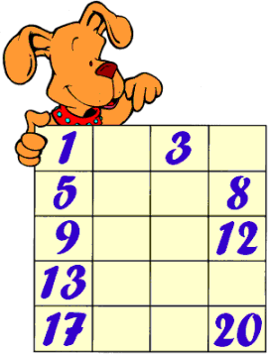

sept quatorze dix-huit onze quinze six quatre deux dix seize dix-neuf

Trouve et entoure les chiffres de 1 à 10

Prévert
Louis I (1)
Louis II (2)
Louis III (3)
Louis IV (4)
Louis V (5)
Louis VI (6)
Louis VII (7)
Louis VIII (8)
Louis IX (9)
Louis X (10)
Louis XI (11)
Louis XII (12)
Louis XIII (11)
Louis XIV (14)
Louis XV (15)
Louis XVI (16)
Louis XVII (17)
Louis XVIII (18)
et plus personne plus rien...
qu'est-ce que c'est que ces gens-là
qui ne sont pas foutus
de compter jusqu'à vingt ?

Ce texte est extrait de Paroles.
"Les belles familles". Gallimard: 1949, p. 163.

Le mille-pattes

Avez-vous compté les pattes
de l'ami le mille-pattes :
il n'en a pas mille
ni même neuf cents !
ni même huit cents !
ni même sept cents !
ni même six cents !
ni même cinq cents !
ni même quatre cents !
ni même trois cents !
ni même deux cents !
ni même cent !
ni même cinquante !
Avez-vous compté les pattes
de l'ami le mille-pattes :
il n'a que quarante-deux pattes !
c'est peut être pas beaucoup
mais ça en fait des savates !
Janvier 1998
Texte de Domi Perez (Copyright © 1998)

Un, deux, trois, j’irai dans les bois,
Quatre, cinq, six, cueillir des cerises,
Sept, huit, neuf, dans mon panier neuf,
Dix, onze, douze, elles seront toutes rouges.

